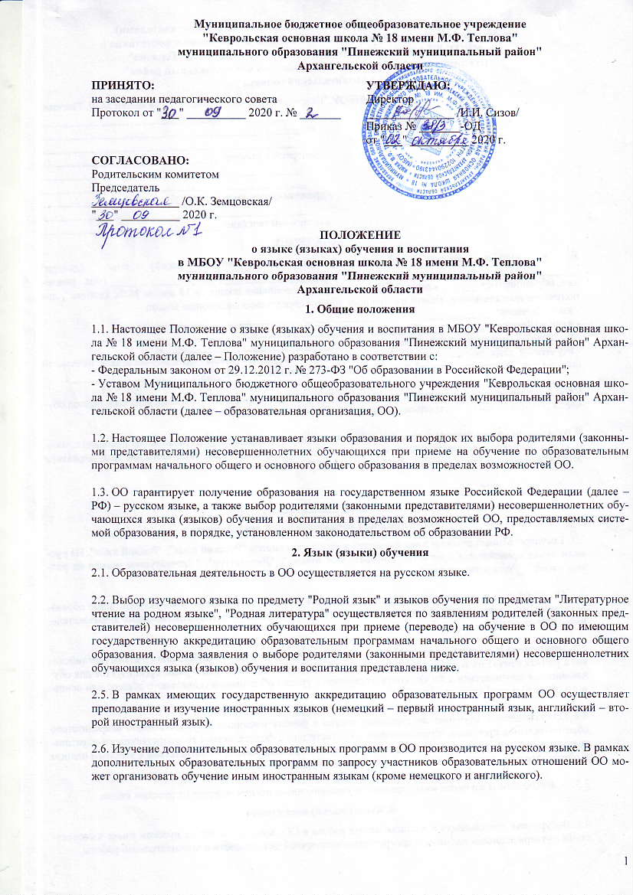

Форма заявления о выборе родителями (законными представителями)
несовершеннолетних обучающихся языка (языков) обучения и воспитания в
МБОУ "Кеврольская основная школа № 18 имени М.Ф. Теплова"
муниципального образования "Пинежский муниципальный район"
Архангельской области
Директору МБОУ "Кеврольская основная школа № 18 имени М.Ф. Теплова"
_____________________________________________
от _____________________________________________
_____________________________________________,
(паспортные данные: _______________________________
_____________________________________________
_____________________________________________,
проживающего по адресу: __________________________
_____________________________________________,
контактный телефон:_______________________________
ЗАЯВЛЕНИЕ
Я, с учетом мнения ребенка, выбираю для моего(моей) сына (дочери) __________________________________________________________________, ____________ года рождения, обучающегося ______ класса МБОУ "Кеврольская основная школа № 18 имени М.Ф. Теплова", для получение им начального общего и основного общего образования следующие языки:
- язык обучения: ________________________________________________________________;
- язык воспитания: _________________________________________________________________;
- изучаемый язык по предмету "Родной язык": _______________________________;
- изучаемый язык по предмету "Литературное чтение на родном языке" (для обучающихся начальной школы) или "Родная литература" (для обучающихся основной школы): __________________________;

Срок действия настоящего заявления определяетсяс момента подписания заявления и на весь период обучения ребенка в МБОУ "Кеврольская основная школа № 18 имени М.Ф. Теплова".

Я ознакомлен (ознакомлена) с тем, что отзыв настоящего заявления осуществляется на основании письменного заявления родителя (законного представителя) обучающегося, поданного на имя директораМБОУ "Кеврольская основная школа № 18 имени М.Ф. Теплова".

"___" __________ 20 ___ г.
_____________________/___________________________________/

3. Организация образовательной деятельности
3.1. Государственный русский язык изучается в рамках предметов "Русский язык", "Родной язык". На русском языке преподаются предметы "Литературное чтение", "Литература", "Литературное чтение на родном языке", "Родная литература".

3.2. Преподавание и изучение русского языка в рамках имеющих государственную аккредитацию образовательных программ осуществляются в соответствии с федеральными государственными образовательными стандартами.

3.3. Преподавание и изучение иностранного языка (немецкого) и второго иностранного языка (английского) в рамках имеющих государственную аккредитацию образовательных программ организуется для обучающихся в соответствии с ФГОС соответствующего уровня образования (начального общего или основного общего) и учебными планами ОО.

3.4. Преподавание и изучение иностранных языков в рамках имеющих государственную аккредитацию образовательных программ осуществляется в соответствии с федеральными государственными образовательными стандартами и может осуществляться на иностранных языках в соответствии с учебным планом и образовательными программами соответствующего уровня образования.

3.5. Преподавание и изучение иных предметов учебного плана осуществляется на русском языке.

4. Язык (языки) воспитания
4.1. Внеурочная деятельность и воспитательная работа в ОО осуществляется на русском языке в соответствии с утвержденными планами и программами внеурочной деятельности и воспитательной работы.

